Управление образования и науки Липецкой области
Г (О) Б ПОУ «Задонский политехнический техникум»


Методическая разработка
по воспитательной работе
Проект на тему:
« Помним,
гордимся,
благодарим»

Подготовила: Галицына Т.Г. ,
преподаватель техникума

Задонск 2022г

СОДЕРЖАНИЕ
- Введение
- Основная часть
- 2021г.- Год Памяти и Славы
- М.И. Кошкин-конструктор танка Т-34
- Фердинанд Порше – конструктор автомобилестроения
- А. Николаев-механик –водитель Прохоровской битвы
- Герои –земляки- гордость моей Земли
- Книги о войне
- Заключение
- Источники:
1. Музей Прохоровского танкового сражения. – Белгород, 1996. – 223с.
2. Переписка Калабинской школы с районным и областным военкоматами, с газетой «Пионерская правда», с обществом Венгеро-Советской дружбы, г. Будапешт
3. Архив Министерства Обороны СССР
4. Интернет –ресурсы
*www. prohorovskoe-pole. Ru
*iofond. Ru
*pamyat.naroda.ru
ПРИЛОЖЕНИЯ
- Презентация
2.Аннотация
3. Документы о М. Чурсине.
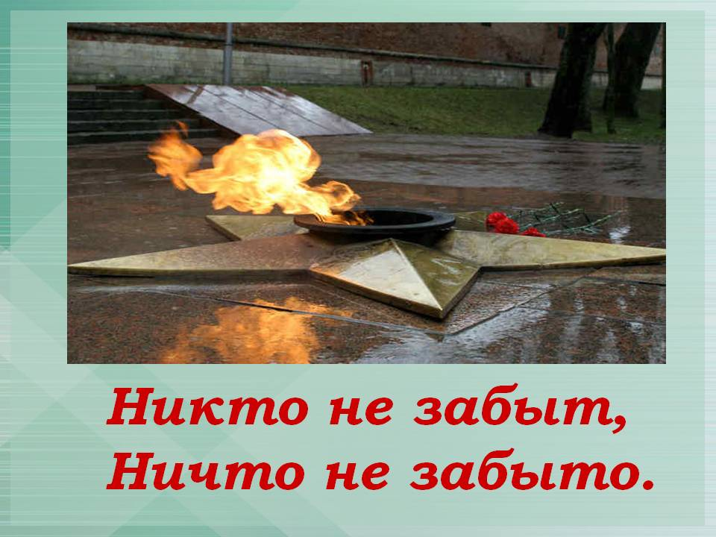 Содержание.
1.Введение.
Каждую весну мы встречаем долгожданную победу 9 Мая. Несмотря на давность событий, потомки Ветеранов и все Россияне продолжают вспоминать героев, которые отдавали свою жизнь за нашу возможность жить и радоваться миру. Прохоровское поле является одним из легендарных мест Великой Отечественной войны. Прохоровка-место, ставшее символом страданий и боли, величайшего мужества. Оно останется в веках в памяти человечества. А молодежь должна хранить память о военных событиях. Ведь мы являемся свидетелями ухода из жизни уникального поколения: ветеранов войны.
Проблема исследования: Мы слишком мало знаем об этом трудном и героическом периоде в жизни нашей страны.
Цель работы:
сохранение памяти о героическом сражении в Прохоровке и
исследование ее роли в Великой Отечественной войне, изучение этой легендарной страницы войны в произведениях писателей и поэтов.
Задачи:
1.Собрать сведения о событии танкового сражения во время Великой Отечественной войны, изучив информационные источники по теме проекта.
2. Познакомиться с фотографиями, документами о танкистах, конструкторах, о нашем земляке-участнике сражения.
3. Дать задание студентам прочитать книги об этом сражении и высказать свою позицию.
4.Сформировать навыки проектной деятельности, аналитического мышления при работе с историческими материалами.
5.Развивать интерес студентов к истории своей страны;
6. Воспитывать у обучающихся уважение к старшему поколению;
7. Подготовить студентов к выступлению на конференции «Наследие отчего края».
8.Организовать поездку в музей «Прохоровское поле» (Прохоровка)
Гипотеза исследования: Солдаты разного рода войск были защитниками Прохоровки; принимал и внес посильный вклад в Великую Победу наш земляк из села Калабино; написаны стихи и книги о танковом сражении.
Объект исследования: Великая Отечественная Война. Предмет исследования: Вклад Прохоровки в Победу над фашистской Германией.
Методы исследования: изучение и обобщение собранной информации. Я решила больше узнать о грандиозном сражении и сообщить об этом студентам.
Методы обучения: метод проекта, презентация, беседа
Педагогические технологии: технология социализации личности, технологии сотрудничества, групповой работы, компьютерная технология
Социальная значимость: Проект поисковой группы под названием «Прохоровка» заключается в привлечении молодого поколения к проблемам патриотизма и гражданственности в современном мире, в желании узнать о своих земляках-участниках этого сражения; рассчитан на январь-апрель с дальнейшим продолжением работы; был задуман с целью поездки в музей-заповедник «Прохоровское Поле». Наш проект-наша история, а воспоминания об этих событиях учат студентов воспитывать настоящих патриотов Родины.
Подготовка к мероприятию: студенты получили задание за месяц до проведения: подбор материала по теме, работа с интернет-ресурсами, работа с дополнительной литературой , заучивание наизусть стихотворений. Оформление книжной выставки. Нахождение музыки (звон колоколов), выбираются ответственные за оформление зала.
Место проведения: читальный зал
Форма проведения: тематическая беседа
Целевая аудитория: студенты 1-го и 4-го курсов
Результаты проекта:
В проекте приняли участие студенты группы Э-4,Т-1,Б-1.
Руководитель проекта:, Галицына Т.Г.(преподаватель литературы,классный руководитель гр.Э-4). Собран материал о танкистах, конструкторах, о книгах про Прохоровское сражение; подготовлены творческие работы (рисунки к выставке, сочинения «Мир и война глазами молодежи»,; проведено интегрированное мероприятие «Сражение под Прохоровкой»(история+литература), намечается поездка в музей-заповедник «Прохоровское поле» - (качественные показатели)
Новизна проекта: эта работа обусловлена тем, что данный материал позволяет расширить представление о людях, сражавшихся на Прохоровском поле; о книгах про танкистов. Это будет использовано на внеаудиторных занятиях и классных часах.
Актуальность проекта: Внеклассная работа является неотъемлемой частью воспитательной работы со студентами. Поэтому создание проекта «Помним, гордимся, благодарим» направлено на формирование чувства патриотизма у современных студентов, чувства гордости за свой народ, на углубление знаний, развитие их способностей, расширение кругозора. Тема патриотизма актуальна, она вечна. 2021 год является годом Памяти и Славы, поэтому проводится много мероприятий, посвященных этому празднику. Проект имеет материал о Прохоровском сражении- одной из легендарной странице ВОВ, самой масштабной битве с применением бронетанковых сил, самом кровопролитном сражении за всю историю России. Наш долг-сохранить историческую память о подвигах участников, ветеранов войны. Тема проекта посвящена проблеме памяти и ответственности за будущее. Она является эмоциональным откликом на события Великой Отечественной войны, так как в создание этого проекта включаются не только студенты и преподаватели, но и родители (они вместе со своими детьми посетят музей-заповедник «Прохоровское поле»). Отношение к войне, отношение между людьми разных стран отражено и в произведениях писателей и поэтов. Прозвучат рассказы о том, как среди ужасов войны людям удавалось сберечь истинно человеческое: доброту, любовь, готовность принять смерть за своих близких. Имена героев, их подвиги необходимо знать, помнить, сохранять-это одно из важных условий развития нашего государства, общества. Знание исторических фактов, участие студентов в работе приобщает их к уважению своей истории, изучению дополнительных архивных данных.

Основная часть
1. Вступительное слово преподавателя
Пролистывая важные страницы истории Великой Отечественной войны, хочется выяснить, какой ценой, какими усилиями досталась нам эта Великая Победа. У времени есть своя память – история. И поэтому мир никогда не забывает о трагедиях на нашей планете в разные эпохи, в том числе и о жестоких войнах, уносивших миллионы жизней. Этот год-год Памяти и Славы. Мы понимаем, что эхо войны до сих пор не затихает в людских душах. Мы не имеем права забыть ужасы этой войны, чтобы она не повторилась вновь. Мы не имеем права забыть тех солдат, которые погибли ради того, чтобы мы сейчас жили. Мы обязаны всё помнить…
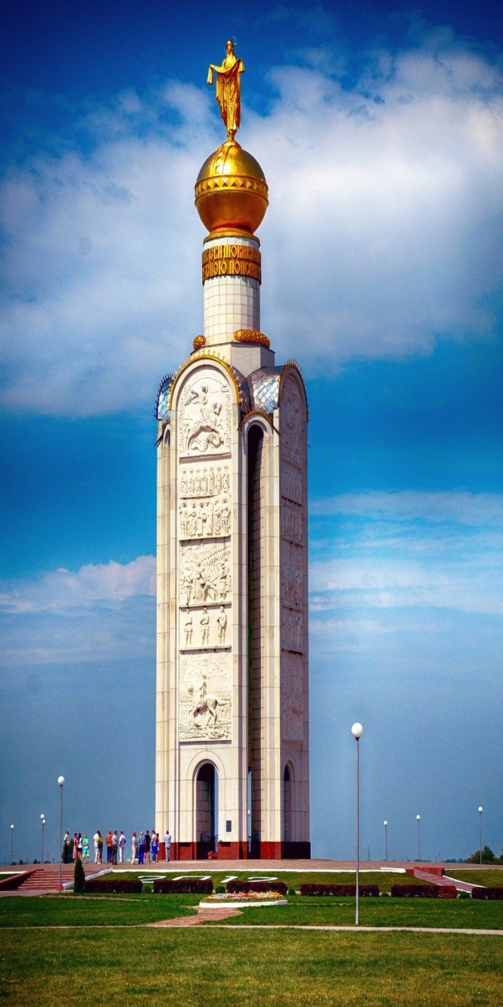
Над Прохоровским полем тишина. Только время от времени слышен колокольный благовест, зовущий прихожан на богослужение в храме Петра и Павла, что построен на народные пожертвования в память о воинах, погибших на Курской дуге. А в те времена на южном фасе Курской дуги сложилась критическая обстановка. Здесь в первый день противник ввел в сражение до 700 танков и штурмовых орудий, поддержанных авиацией. Встретив отпор на обояньском направлении, противник перенес главные усилия на прохоровское направление, пытаясь захватить Курск ударом с юго-востока. Советское командование решило нанести контрудар по вражеской группировке.
2.Прослушивание стихотворения «Прохоровское поле» (Аркатова Мария)
Над этим полем бушевало пламя,
Был ураган железа и огня.
На этом поле танки сшиблись лбами,
Заскрежетала о броню броня.
Как две разгоряченных встречных бури,
Столкнулись… «Тигр» попятился назад
Броня, которую ковали в Руре,
Сдалась броне, что выковал Урал.
Простору, что сейчас лежит перед тобою,
Стать полю русской славы суждено,
Об урагане танкового боя
Напоминает нам всегда оно.
О стойкости, о героизме нашем,
И словно символ вечной красоты,
К «Тридцатьчетверке», памятником ставшей
Со всех сторон народ несет цветы.

- Выступление студентов с сообщениями (гр.Т-1)
12 июля - памятная дата военной истории Отечества. В этот день в 1943 году на южном фасе Курской дуги сложилась критическая обстановка: под Прохоровкой произошло крупнейшее во Второй мировой войне танковое сражение между советской и германской армиями, в котором с обеих сторон участвовало до 1200 танков и самоходных орудий. Все, кто бился в Прохоровском сражении, были настоящими героями.
*Михаил Ильич Кошкин–
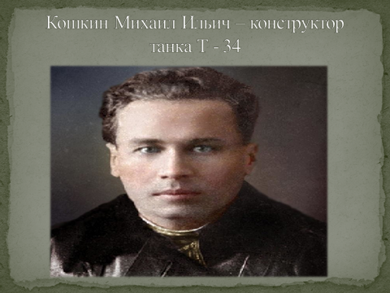
конструктор танка Т-34 своим легендарным изобретением смог изменить ход военной истории. Танк Т-34 – это не просто боевая машина, подарившая нашей армии преимущество в ходе Второй мировой войны, это символ, олицетворяющий веру в победу и героизм целого народа. Знания, которые получил в в Ленинградском политехническом институте на кафедре «Автомобили и тракторы» пригодились ему на работе в танковом конструкторском бюро Ленинградского завода им. С. М. Кирова. Здесь и берет начало история легендарного изобретения советского инженера-конструктора. В отношении работы он всегда был очень требователен к себе и окружающим, напорист, целеустремлен и принципиален. Именно эта способность трудиться до полного самозабвения делала его специалистом высшего класса. Вся биография конструктора танка Т-34 Кошкина свидетельствует о том, что этот человек не боялся принимать сложные решения и никогда не бежал от ответственности. Например, публичная демонстрация для высших эшелонов власти -не стала исключением. Михаил Ильич нашел единственный возможный, но крайне рискованный, выход – он решает перегнать танки в Москву своим ходом. Это одновременно позволяло и провести полевые испытания, и набрать необходимый пробег. Ситуация осложнялась еще и тем, что на тот момент А Т-34 был изделием засекреченным, открыто демонстрировать его было невозможно, а значит маршрут строился в обход дорог и населенных пунктов, чтобы не допустить разглашения гостайны. К тому же еще лежал снег. А в Москве в назначенный час ждал Сталин. В ночь на 6 марта колонна с двумя закамуфлированными танками двинулась в путь. За рычаги танков Т-34 Михаил Кошкин в пути часто садился сам. 12 марта танки были в Москве, а 17-го состоялась триумфальная демонстрация в Кремле.
* Фердинанд Порше - один из величайших умов в истории автомобилестроения. 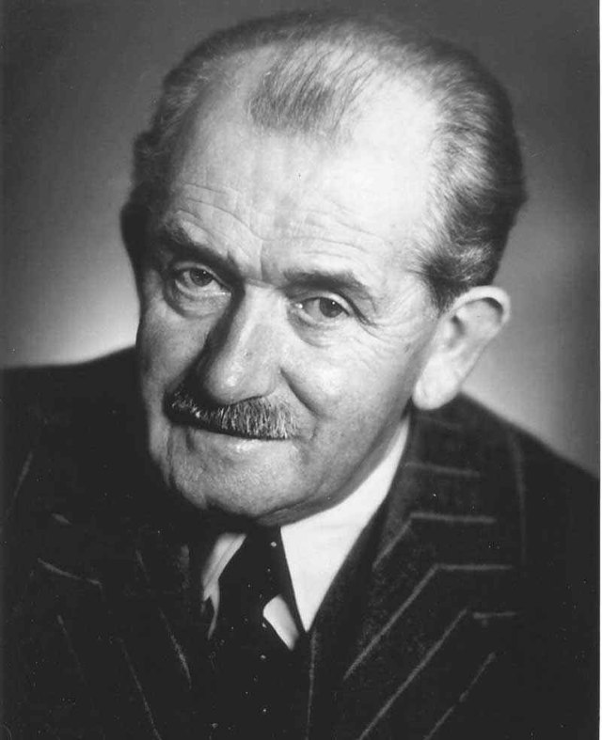
Спектр творений гениального конструктора был потрясающе широким. Он одновременно мог заниматься конструированием мотоциклов, локомотивов, авиадвигателей и танков. Над созданием танка, получившего имя «Тигр» параллельно работали два завода Порше ир Хеншель. Оба доставили свои образцы в день рождения фюрера в Винницкий бункер «Волчье логово». «Тигр» Порше из-за своей тяжести при съезде с железнодорожной платформы увяз в грязи, и его удалось вызволить только подъемным краном. Несмотря на это в ставке фюрера его наградили «Рыцарским крестом». Порше принимал участие в разработке военной машины «Тигр» и легкого разведывательного танка «Леопард», сконструировал одноименное самоходное орудие «Фердинанд».

* Книги о войне! Они играют тоже огромную роль в формировании у человека нравственности и патриотизма. Проза и поэзия о войне являются участниками эстафеты поколений! (гр. Б-1)
Анатолий Ананьев в своей книге «Танки идут «ромбом» описал события первых дней Курской битвы. Автор описывает 3 дня боев на ответственных участках Белгородского направления. Это роман о мужестве, доблести и силе духа. Младший лейтенант - писатель Анатолий Ананьев, как участник войны, отразил свой боевой опыт в образе молодого лейтенанта Володина. Он впервые осознает, что такое «война», когда немцы начали свое наступление на рассвете. Их танки шли «ромбом», то есть их угол был направлен прямо на расположение взвода Володина. В бою главный герой романа получает ожоги, попадает в госпиталь, и ...вновь взвод, взяв на себя командование ротой.
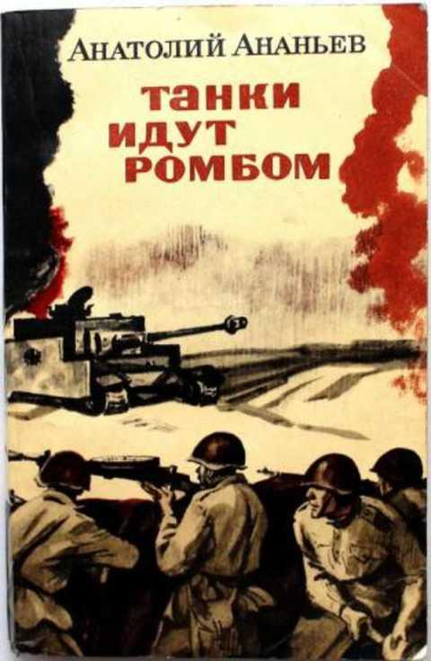Шесть танковых атак было отбито. В живых остался один Володин и 20 бойцов. Дальше 7 изнурительных отступающих боев, а затем вся Курская битва. В мирное время он становится журналистом, чтобы будущему поколению рассказать правду о войне…
Иван Бояшов «Танкист, или Белый тигр».
Этот пронзительный рассказ о жизни и смерти танкистов на войне. Главный герой Иван Иванович Найденов был механиком –водителем от бога, «проросший в механизмы нервами». Автор рассказывает, как Найденов в тылу принимал участие в производстве экспериментального танка, как на месте боя ремонтировали сцепившихся намертво «пантеру» и «тридцатьчетверку».
Окончательную смерть 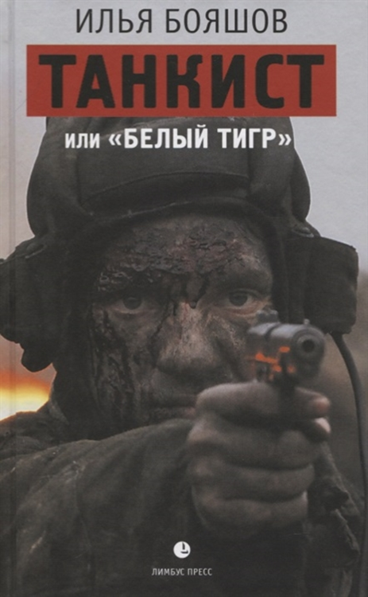 каждого танка, который был возвращен к жизни, он воспринимал как смерть самого близкого человека. Танки-тоже герои книги, живущие своей особой жизнью, у них своя битва, свое сражение. Они, как живые, кричали, выли, предчувствовали свой конец,
В книге "Разгром дивизии «Мертвая голова» Александра Петровича Симакова меня очень удивило, как автор смог показать на многочисленных примерах ожесточенность сопротивления советских войск, которые с самых первых дней немецкого вторжения постоянно контратаковывали и умело организовывали оборону. Это, конечно, приводило к огромным потерям, в том числе и среди эсэсовцев.

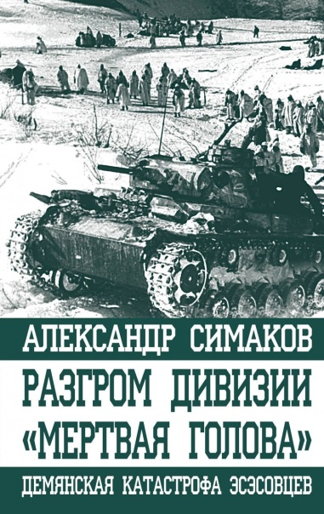
- Сообщения студентов гр Э-4 (Заблоцкий Денис, Шадрин Алексей,Перцев Денис,Инютин Андрей и др.)
*Наш земляк тоже воевал в Белгородской области. Жители задонского села Калабино свято чтут память о своем отважном земляке Михаиле Савельевиче Чурсине. В местной средней школе установлена мемориальная доска в честь героя, учившегося здесь.
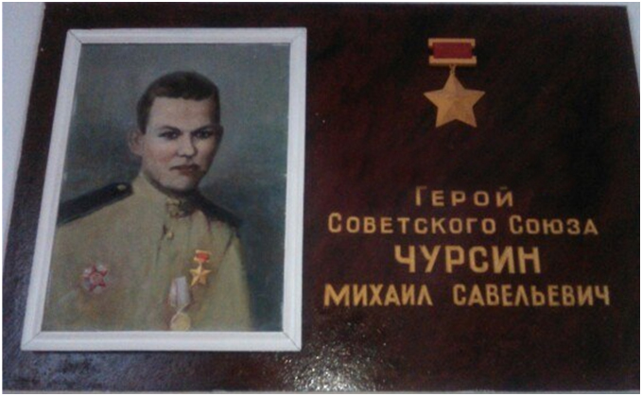
Осенью 1941 года Михаил Чурсин становится солдатом и был призван на службу в Рабоче – Крестьянскую Красную армию. А в это время его село Калабино уже днем бомбили
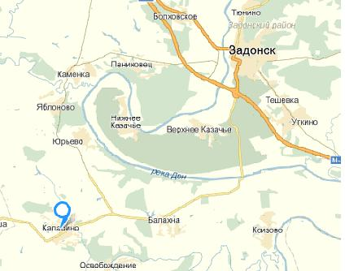
Из архива Министерства Обороны СССР: С 1942-го он служит в истребительно-противотанковом артиллерийском полку наводчиком, затем – командиром орудия. Летом того же года принимал участие в тяжелых оборонительных боях в районе Землянска. А также вел боевые действия под городом Воронежем. Потом громил фашистов под Касторной и Прохоровкой, Сражение под Прохоровкой стало кульминацией грандиозной стратегической операции, вошедшей в историю, как Курская битва, которая явилась решающей в обеспечении коренного перелома в ходе Великой Отечественной войны и в которой он как артиллерист подбил много танков. После взрыва снарядов погибли все. А Михаил Чурсин продолжал бой один, подбив еще 4 танка. Но погиб и сам. Наш земляк является Героем Советского Союза. Хочу добавить, что учащиеся Задонской школы в годы войны собрали 18134 рубля на танковую колонну, которая, возможно, участвовала именно под Прохоровкой.
А у нашего студента Кочегарова Николая из группы Э-2 прадед Симонов Николай Константинович (1923 г.р., уроженец Рязанской области) тоже участвовал в боях на Курской дуге сержантом воинской части 9-ой гвардейской стрелковой дивизии. Посмертно имел Орден Красной звезды.( подготовил Шадрин Алексей из гр.
* Симонов Николай Константинович, удостоенный Ордена Красной Звезды. (прадед студента техникума гр.Э-4)
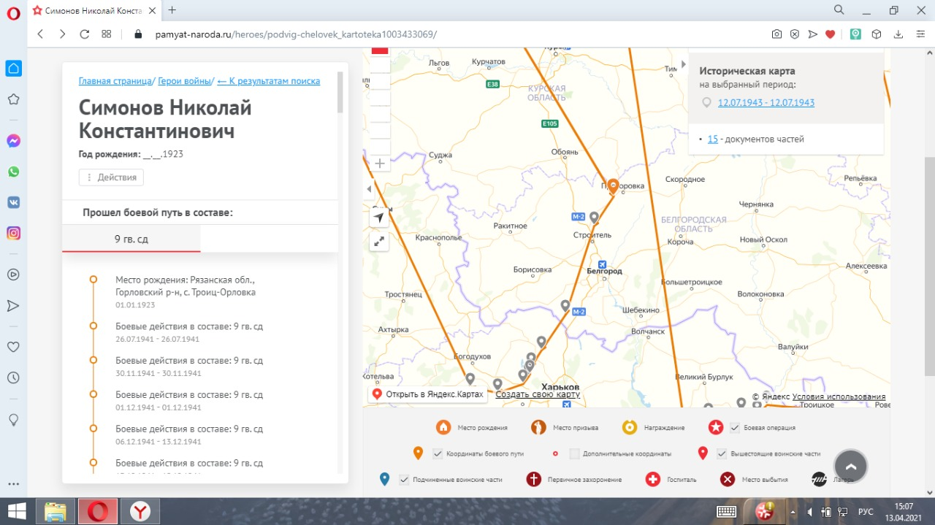
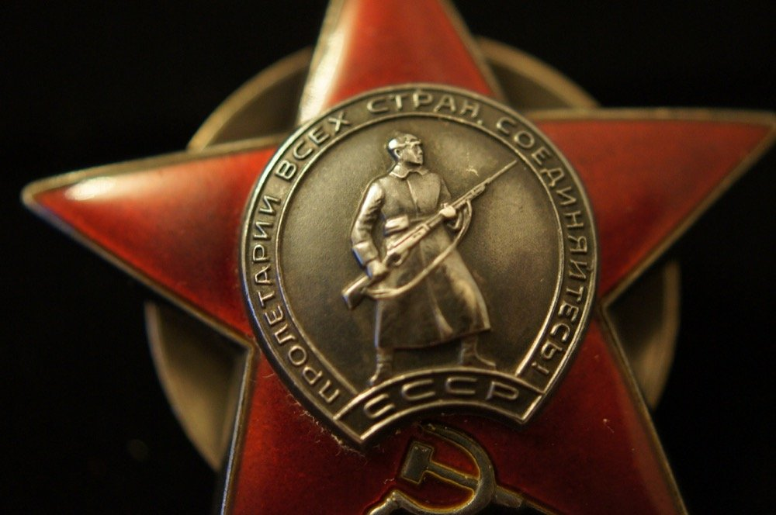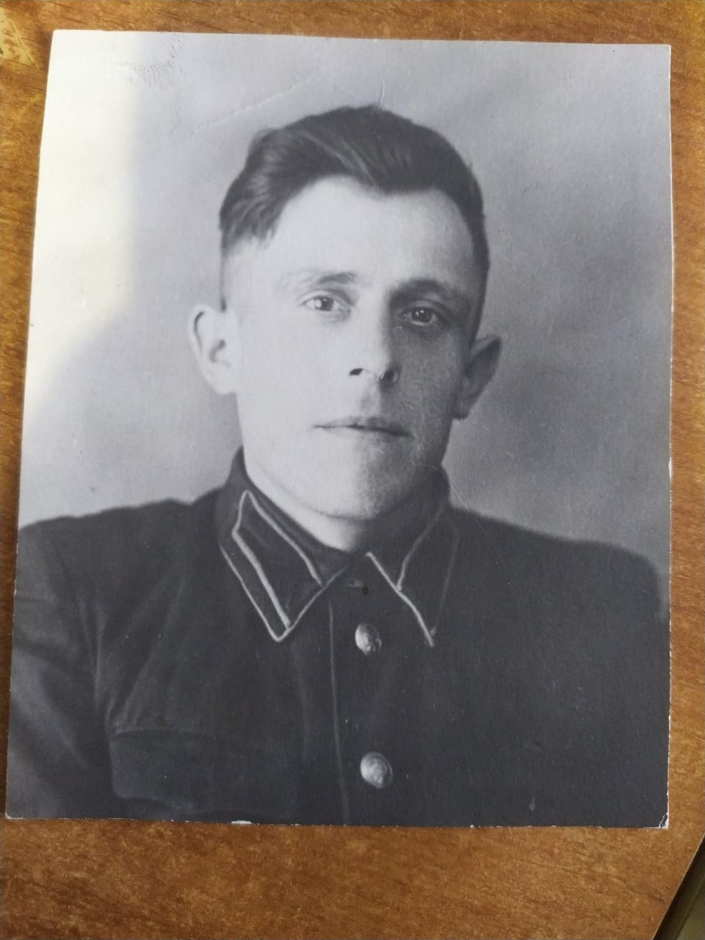
*А подвиг старшего сержанта Александра Николаева стал символом Прохоровской битвы: механик-водитель одним из первых совершил таран немецкого танка. 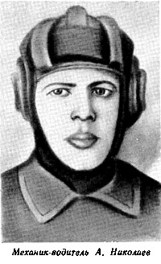Для механика-водителя Александра Николаева таран был единственной возможностью спасти оказавшихся в воронке людей. Набирая скорость, окутанный пламенем Т-34 решительно двинулся на мощный 60-тонный танк противника. Немецкая машина остановилась и выпустила по танку Александра Николаева снаряд, но промахнулась. «Тигр» стал разворачиваться и пятиться назад. Но было уже поздно: Т-34 врезался в него. Что вынудило советских танкистов идти на таран? Бесспорно, это пример личного мужества и героизма. Таран произвёл огромный психологический эффект. Гитлеровцы были настолько ошеломлены бесстрашием экипажа Т-34, что их «тигры» начали поспешно отходить. А советские солдаты стали сражаться ещё отчаяннее. Капитан И.И. Гудко в письме от 16 августа сообщал: «Экипаж героев погиб. Все это мы видели. За смерть любимых друзей танкисты шли вперёд, вперёд и вперёд! Не щадя сил и своей жизни». Всего в тот день, 12 июля 1943 года, по подсчётам историков, было совершено более 20 танковых таранов. Героем первого танкового тарана официально признаётся НИКОЛАЕВ Александр Сергеевич двадцатилетний механик – водитель 2 батальона 181-й танковой бригады 17-го танкового корпуса, похоронен в братской могиле у деревни Петровка Прохоровского района, которую защищал ценой собственной жизни.
* Девятнадцатилетний гвардии старший сержант Миша Борисов, участвовал в Курской битве. Был он тогда бойцом 58 мотострелковой бригады, комсоргом артиллерийского дивизиона. Уже 10 июля батарея, в которой воевал Борисов, выдвинулась в район совхоза «Октябрьский», что находился у села Прохоровка. Утром 11 июля, когда бойцы еще не успели толком занять оборону и окопаться, на позиции подразделения начали наступление танковые части СС. Увидев необычные очертания немецких танков, наши артиллеристы поняли, что наступают новейшие немецкие машины «Тигры». Всего бойцы насчитали их 19 штук.
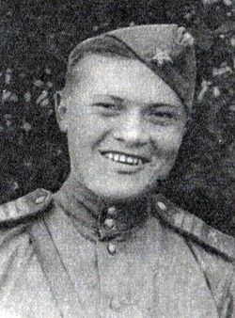 Михаил Федорович Борисов
Танки ползли по полю и поливали смертоносным огнем наши позиции. За несколько минут боя они сумели расстрелять практически всю батарею. Из 28 в живых остался только один человек – наводчик старший сержант Михаил Борисов. «Тигры» были близко. Гитлеровцы уже докладывали по радиосвязи о выполнении поставленной задачи, и тут, вдруг, батарейное орудие снова заговорило. К единственному уцелевшему 76-мм орудию встал единственный оставшийся в живых боец. Он сам подносил снаряды, заряжал, наводил и стрелял. Танки пытались обойти позиции с фланга, но Борисов, подпустив их на близкое расстояние, бил прямой наводкой. За 17 минут боя из 19 неуязвимых «Тигров» он подбил семь и тем самым сорвал атаку противника.
* Непростой была фронтовая судьба участников этого грандиозного сражения 1943 года. (поэзия о войне –участник эстафеты поколений)
«Сорок третий горечью полынной
На меня пахнул издалека –
Черною, обугленной равниной
Видится мне Курская дуга.
Те бои – как мера нашей силы.
Потому она и дорога,
Насмерть прикипевшая к России
Курская великая дуга» - такие строки написал Михаил Федорович Борисов, русский поэт и прозаик, который своими глазами девятнадцатилетний гвардии старший сержант, боец 58 мотострелковой бригады, видел страшное побоище Курской дуги. Уже 10 июля батарея с Борисовым была рядом с Прохоровкой. А утром 11 июля, не успев занять оборону, начали наступление танковые части СС, новейшие немецкие машины «Тигры» в количестве 19 штук. Чудом выжил наводчик - старший сержант Михаил из 28 в этом смертоносном огне. Он сам подносил снаряды, заряжал, наводил и бил прямой наводкой. За 17 минут уничтожил семь танков и сорвал атаку противника.
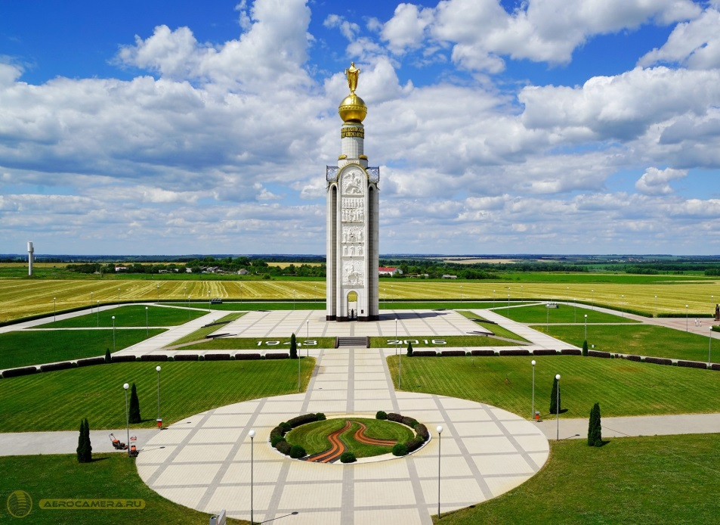
Игорь Чернухин тоже был неравнодушен к историческому сражению,написав такие строки:
Здесь, под Прохоровкой, в сорок третьем …
Смерть презрев, по сигналу атаки,
Шли солдаты наши в бессмертье,
Становились бессмертными танки…
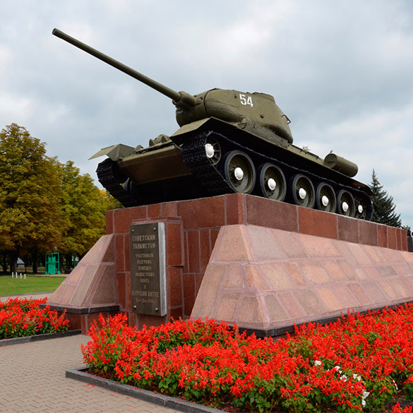
Заключение
(заключительное слово преподавателя)
Итак, весь этот собранный материал об участниках танкового сражения под Прохоровкой говорят об актуальности темы проекта. Об этом нужно обязательно напоминать и говорить сейчас молодежи, потому что в жизни все непредсказуемо .И войны сегодня вспыхивают в разных странах. Я убеждена в том, что молодежь не только должна знать о войне, но и пропустить через свое сердце то страдание, которое выпало на долю этих солдат. Тогда мы все будем больше ценить мир и не допускать раздора среди людей, чтобы не было войны. В результате своей работы считаю: мужество и героизм людей фронта внесли вклад в Победу над фашизмом. Их военный самоотверженный труд является для нас примером, ведь они заплатили страшную цену за эту победу в Великой Отечественной войне…
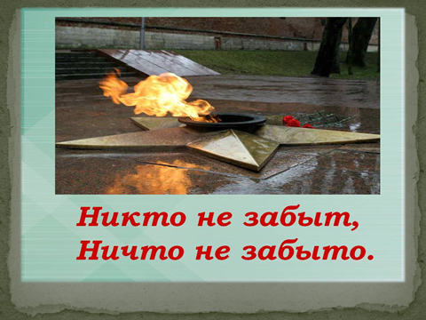

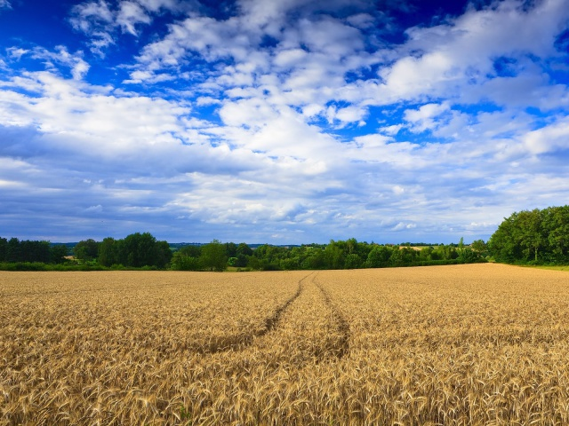 Войне здесь не место…..

Приложение 1
Аннотация
Внеклассная работа является неотъемлемой частью воспитательной работы со студентами. Она углубляет знания, развивает их способности, расширяет кругозор. Тема патриотизма актуальна, она вечна. Поэтому большое значение уделяется работе со студентами, направленной на гражданско-патриотическое воспитание. Эта тема посвящена проблеме памяти и ответственности за будущее, направлена на формирование чувства патриотизма у современных студентов. Она является эмоциональным откликом на события Великой Отечественной войны, так как в создание этого проекта включаются не только студенты и преподаватели, но и родители (они вместе со своими детьми посетят музей-заповедник «Прохоровское поле»). Огромный интерес представляет материал о грандиозном танковом сражении в Прохоровке, самой масштабной битве с применением бронетанковых сил, самом кровопролитном сражении за всю историю России. Отношение к войне, отношение между людьми разных стран отражено и в произведениях писателей и поэтов. Студенты узнают, как среди ужасов войны людям удавалось сберечь истинно человеческое: доброту, любовь, готовность принять смерть за своих близких. Имена героев, их подвиги необходимо знать, помнить. сохранять-это одно из важных условий развития нашего государства, общества. Знание исторических фактов, участие студентов в работе приобщает их к уважению своей истории, изучению дополнительных архивных данных.

Приложение 2


